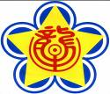
飛躍如龍 閃耀如星
以茶學禮活動
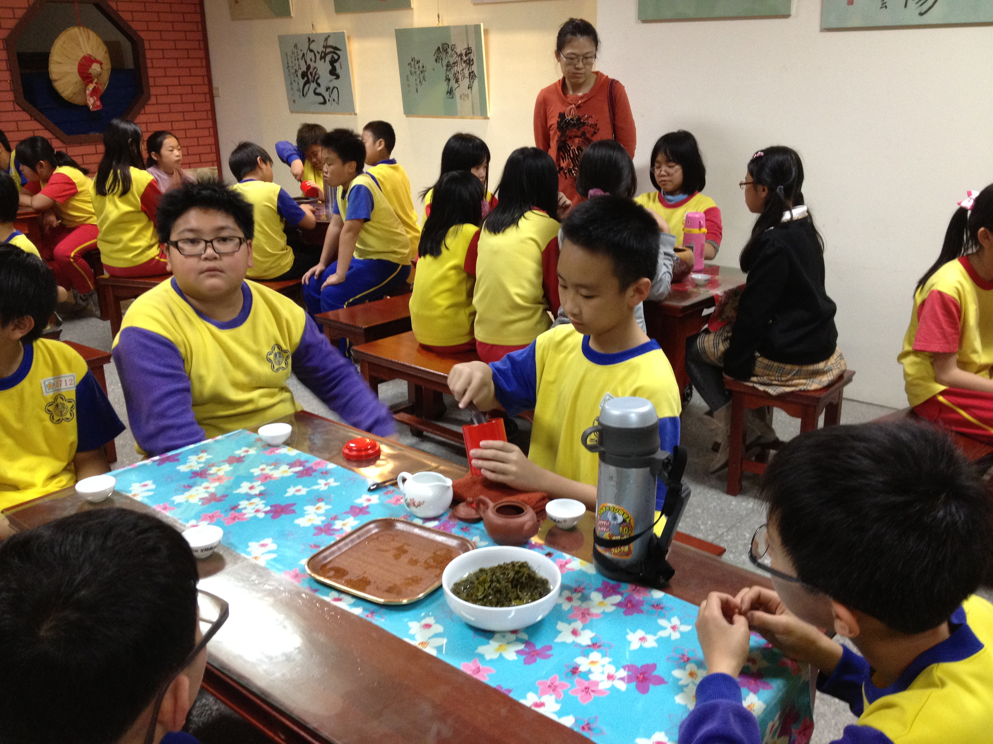 | 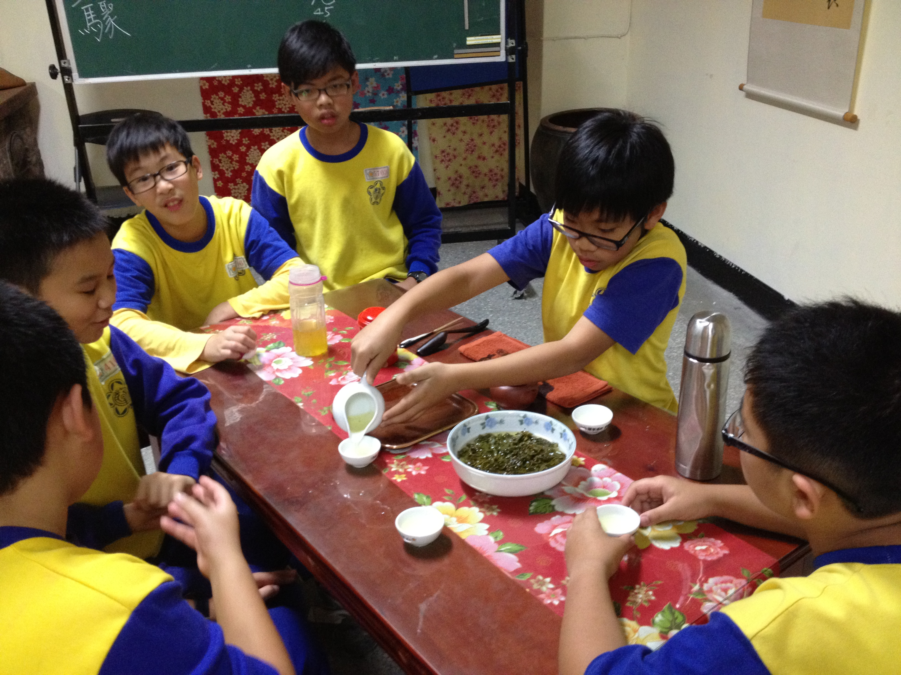
說明：同學互相學習泡茶的禮儀。 | 說明：同學互相學習泡茶的禮儀。
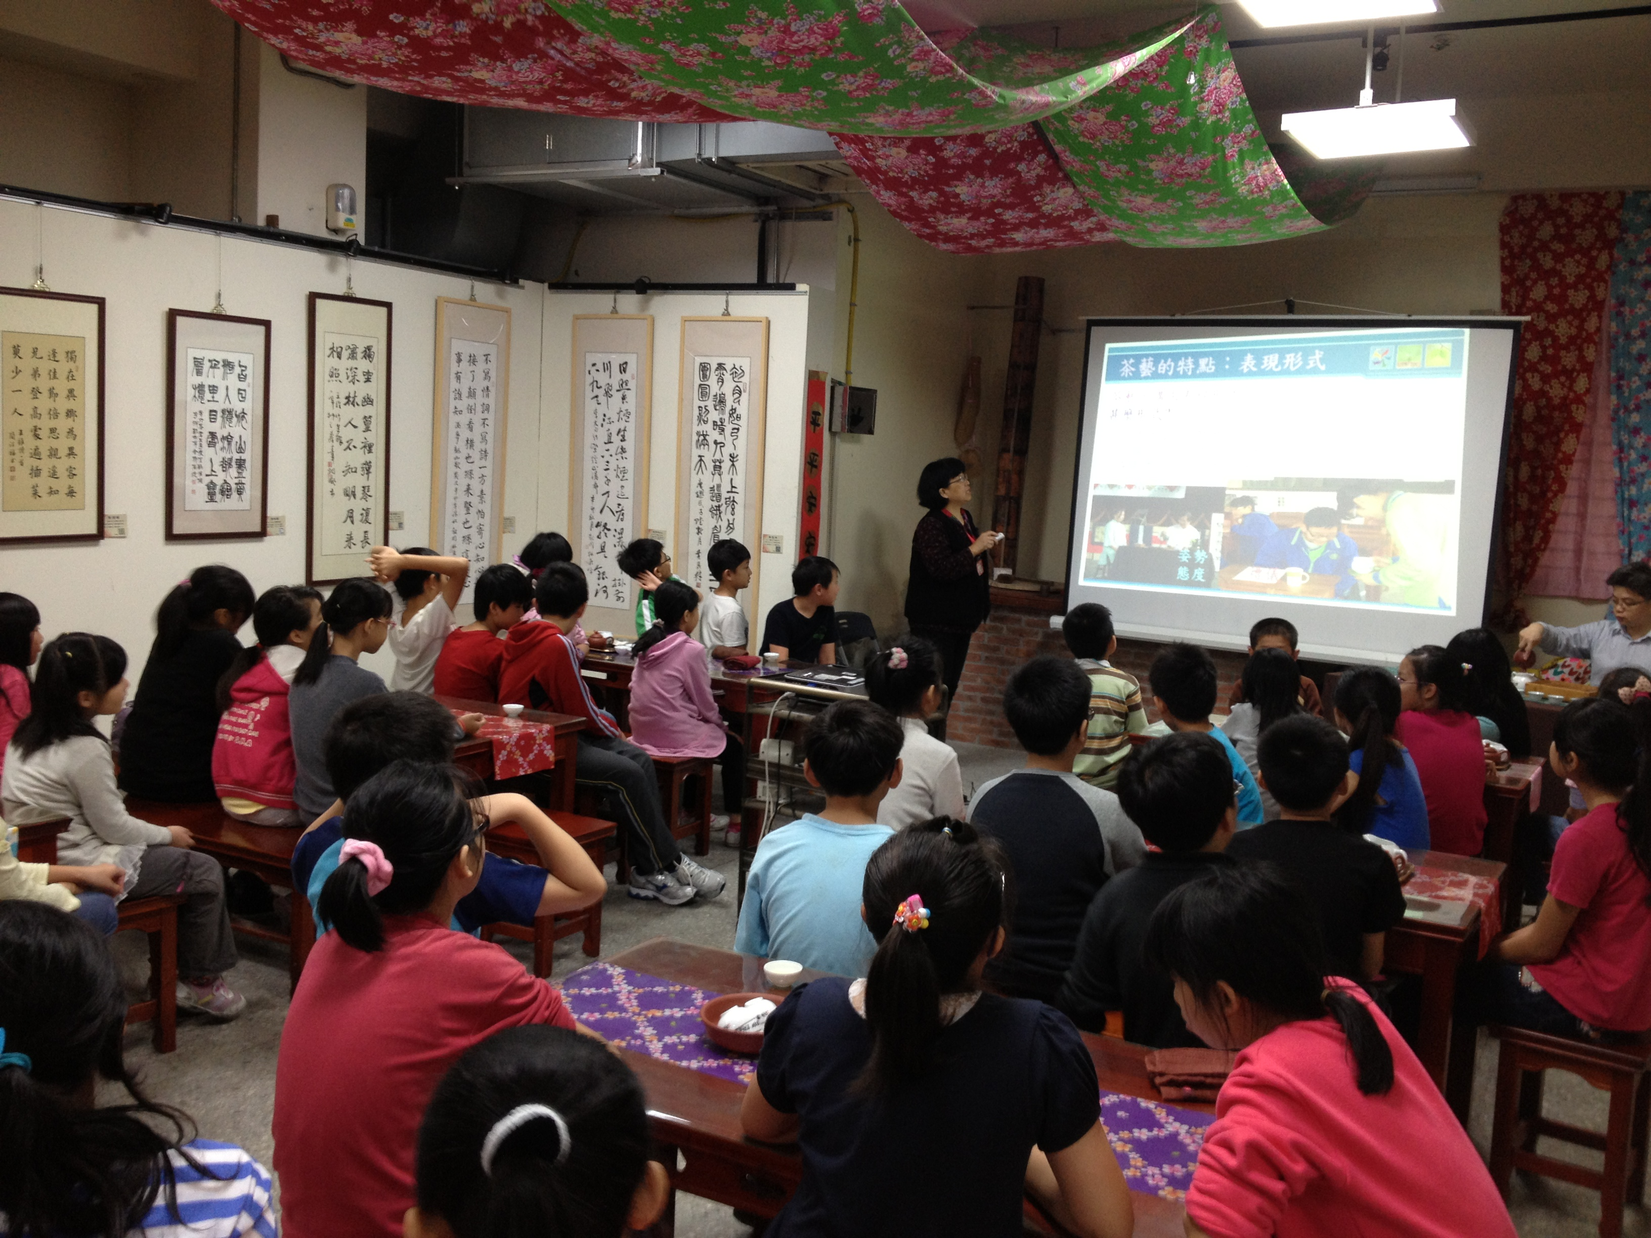 | 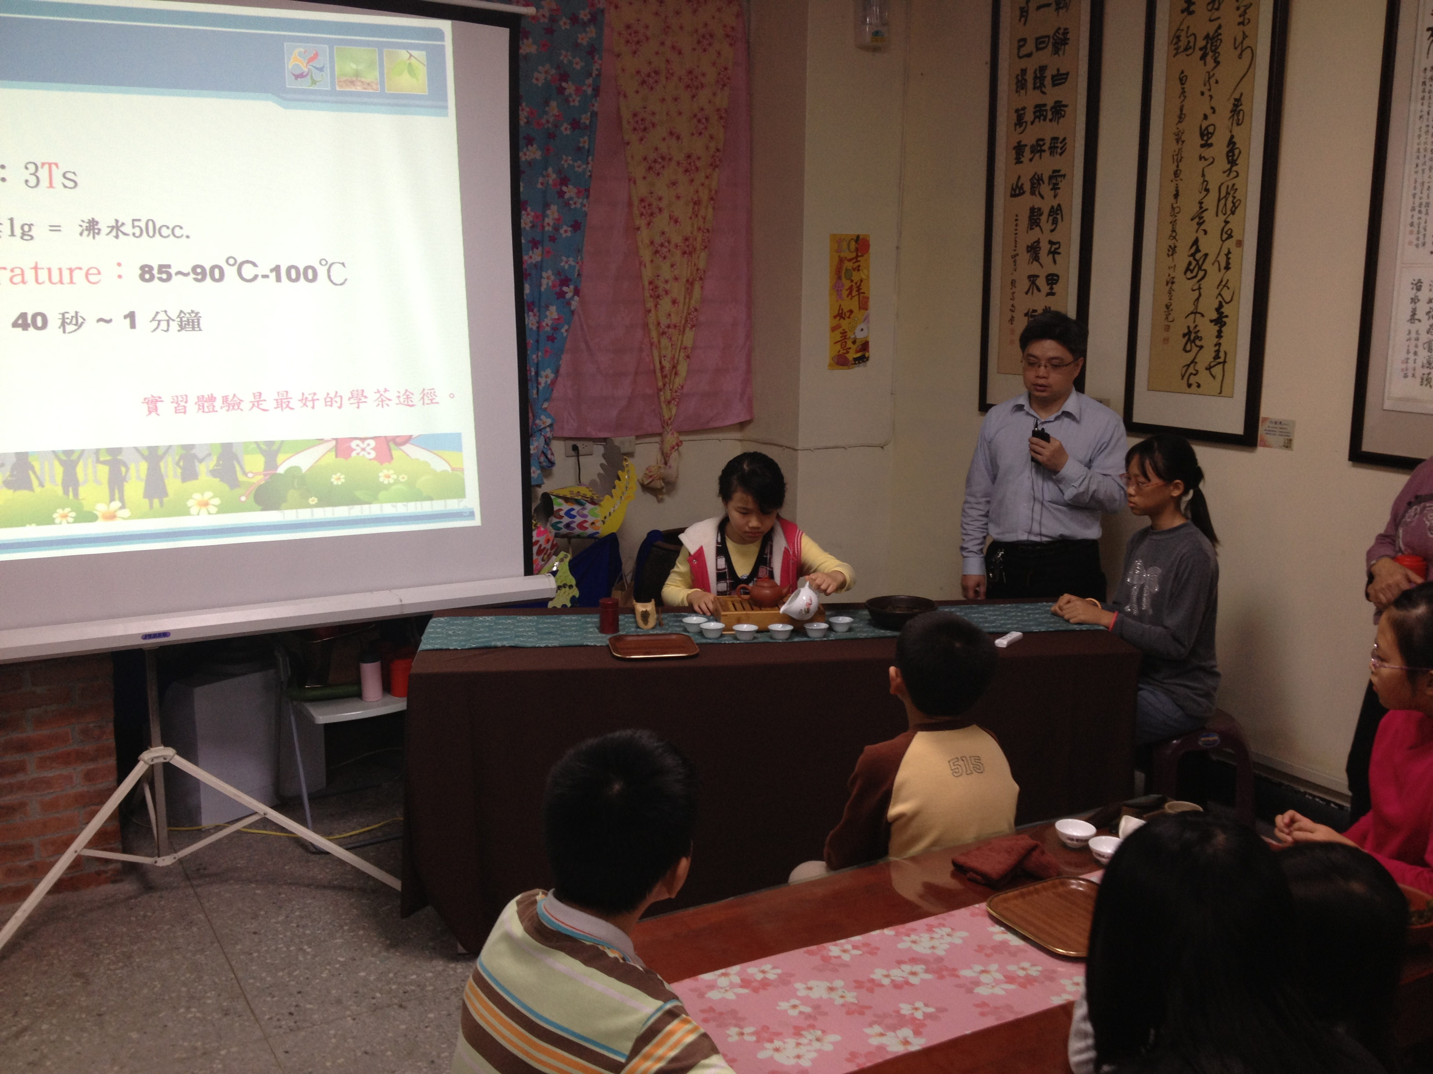
說明：瞭解泡茶的器具、茶葉種類、泡茶禮儀。 | 說明：藉茶道將禮儀實踐於生活中。

